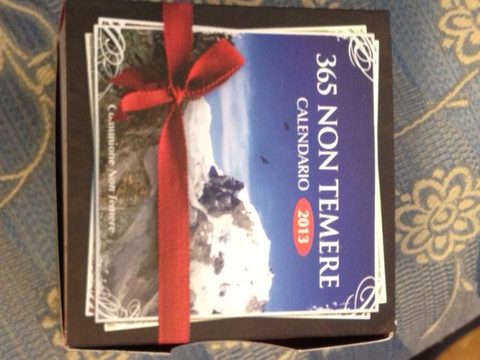

CALENDARIO “NON TEMERE”:
nella Bibbia per centinaia di volte angeli e profeti
fanno risuonare questa parola,
rivolta a ciascuno di noi,
quasi un annuncio per ogni giorno dell’anno,
quasi nostro pane quotidiano
per il cammino del cuore (Ermes Ronchi).

Le centinaia di volte che tale espressione ricorre nella Bibbia, qualcuno le ha contate: ebbene, sono ben 365, come i giorni dell’anno, una per ogni giorno dell’anno! Di qui l'idea del calendario. Nell’ottica della nuova evangelizzazione, ci è sembrato un semplice strumento per far conoscere questa Parola di speranza che Dio, ogni giorno, dice alle sue creature: “Non temere”. Un calendario da tavolo, una Parola al giorno, da sfogliare, da leggere, da conservare, da “serbare nel cuore” e da vivere. La Parola è scritta sul retro di ogni pagina del calendario; sul davanti un'immagine che invita al coraggio, che infonde pace, o che genera speranza. La scelta della forma, quadrata, che ricorda quella del post-it, vuole implicitamente rimandare all'idea che le parole (meglio, la Parola) che vi sono scritte sopra sono da ricordare, e “meditare giorno e notte” (Sal 1).
Un nastro rosso, sulla custodia del calendario, pare voler raccogliere tutte le immagini che vi sono contenute, sottolineando così ulteriormente che la Parola di Dio è dono per le creature, ed è dono di amore, amore che libera dalla paura, perché “nell’amore non c’è timore” (1 Gv 4, 18).

